*31 de enero de 2024*

**REGRESA EL RENOMBRADO PROGRAMA GLOBAL DE ARTE DE LOS HOTELES THE PENINSULA, "ART IN RESONANCE"**

***La marca reafirma su compromiso con los artistas contemporáneos mediante una nueva exposición que presenta la propuesta de Kingsley Ng, artista local y de los artistas internacionales Elise Morin, Lachlan Turczan y Saya Woolfalk.***

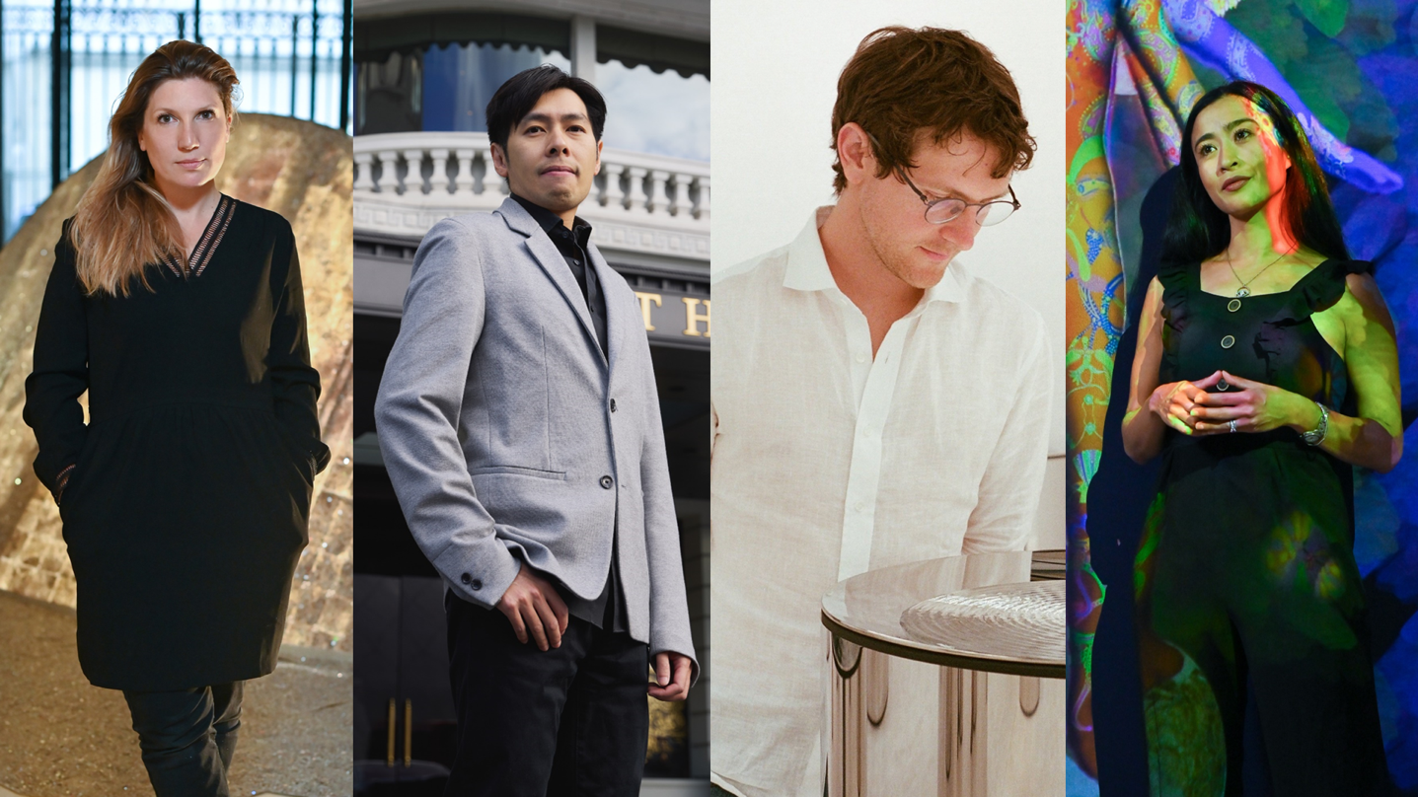

*(De izquierda a derecha: Elise Morin, Kingsley Ng, Lachlan Turczan y Saya Woolfalk)*

The Peninsula, cuyas propiedades a nivel mundial han mantenido asociaciones de larga data con destacadas figuras en el ámbito artístico, ha anunciado el regreso de su programa "Art in Resonance", que se inaugurará durante la **Semana de Arte de Hong Kong**. El relanzamiento comenzará con una colección de obras recién encargadas de los visionarios Kingsley Ng y Lachlan Turczan, las cuales se exhibirán junto a piezas de la colección de The Peninsula en la emblemática propiedad insignia del grupo en Hong Kong. La exposición estará abierta al público.

Originalmente presentado por The Peninsula en 2019 en colaboración con sus asesores culturales globales Isolde Brielmaier y Bettina Prentice, "Art in Resonance" recibió amplios elogios por ofrecer a los huéspedes experiencias profundamente inmersivas en las ciudades de destino respectivas de sus hoteles. En su esencia, el programa de arte basado en comisiones está diseñado para respaldar el ecosistema cultural al proporcionar a artistas emergentes la financiación, el apoyo curatorial y las capacidades logísticas que les permiten crear obras públicas significativas.

"Estamos encantados de traer de vuelta Art in Resonance, que ha permitido a nuestros huéspedes interactuar con algunas de las mentes artísticas más innovadoras del mundo", dijo Gareth Roberts, Director de Operaciones Adjunto de The Hong Kong and Shanghai Hotels, Limited, la empresa matriz de The Peninsula. "Es particularmente emocionante relanzar el programa en Hong Kong, una ciudad que ha experimentado un resurgimiento en vitalidad y energía creativa".

**Una exposición dinámica y provocadora**

A partir de finales de marzo, los visitantes de The Peninsula Hong Kong descubrirán una colección inspiradora de obras. Lo primero que encontrarán es la escultura monumental *Esmeralda* del artista local de Hong Kong, **Kingsley Ng** (n. 1980), que se elevará sobre la icónica fachada del hotel. Ng describe la instalación como "ondulante entre la física de la gravedad y la flotabilidad del aire". Según el celebrado artista, la pieza, nombrada en honor a una de las ubicaciones ficticias de Italo Calvino en su novela de 1972 'Ciudades invisibles', está destinada a dialogar con Hong Kong.

Esta primavera, los huéspedes de The Peninsula Hong Kong podrán apreciar *Harmonic Resonance* de **Lachlan Turczan** (n. 1993, Los Ángeles) - una escultura cinética que ofrece una exploración fascinante del sonido visible. La obra presenta un espejo parabólico de más de 1.6 metros de diámetro que dará forma a una piscina de agua poco profunda con una serie de tonos infrasónicos coreografiados que invitan a la participación del público. Los tonos de baja frecuencia provocan patrones oscilantes en la superficie de la piscina, algunos de los cuales parecen moverse en stop-motion.

La obra escultórica centelleante *SOLI* de **Elise Morin** (n. 1978, París, Francia), originalmente encargada en 2019, ha sido significativamente ampliada por la artista especialmente para la exposición en Hong Kong. La obra se ha enriquecido con 4,000 CDs triturados adicionales, pulverizados según el grado de seguridad de su contenido. La pieza de Morin, que se asemeja a una ballena emergiendo en la superficie del océano, es un comentario silencioso sobre la carga material de los objetos.

Otra obra inspiradora incluida en la exposición es *Visionary Reality Portal* de **Saya Woolfalk** (n. 1979, Gifu, Japón), un portal digital para la meditación y la contemplación de otros mundos. La instalación de video colorida, caleidoscópica y multisensorial estará ubicada en una sala especialmente diseñada a nivel de la calle y abierta al público. La pieza, estrenada originalmente en The Peninsula Paris en 2019, también ha sido desarrollada aún más por la renombrada artista japonesa-americana para conectar con los espectadores en Hong Kong.

"Dar a artistas como Elise Morin y Saya Woolfalk la libertad de desarrollar aún más sus obras es uno de los principios del programa Art in Resonance", dijo Bettina Prentice, co-curadora de la exposición en Hong Kong. "Nada es estático: The Peninsula ofrece a todos los artistas del programa la oportunidad de dejar evolucionar sus ideas".

**Compromiso con las Artes Contemporáneas**

The Peninsula ha estado comprometido con la promoción de ricos y vibrantes aspectos culturales de las ciudades destino de sus propiedades durante generaciones, invitando a sus huéspedes a interactuar con el arte a través de numerosos canales. El grupo ha albergado residencias de artistas, organizado exposiciones enriquecedoras y culturalmente representativas, charlas y simposios, y ofrecido visitas a estudios y talleres con creadores locales cuyo trabajo ejemplifica el sabor distintivo y la energía de sus ciudades de origen.

"Trabajar con The Peninsula ha sido una experiencia extraordinaria para mí. Me siento privilegiado por la oportunidad de colaborar con una marca tan venerable y de mostrar mi trabajo a los espectadores en mi querida ciudad natal", dijo Kingsley Ng.

Las obras de la exposición permanecerán en The Peninsula Hong Kong hasta mayo; después viajarán regularmente a otras propiedades de Peninsula, acompañadas de instalaciones adicionales recién encargadas de artistas locales. Durante la duración de la exposición, The Peninsula Hong Kong ofrecerá a los visitantes acceso gratuito a todas las piezas, así como visitas guiadas, experiencias gastronómicas especiales y otras activaciones para destacar y rendir homenaje a los artistas y a la renovada vitalidad de la ciudad.

Se puede encontrar más información en la página web del programa "Art in Resonance" de The Peninsula, [www.peninsula.com/art](http://www.peninsula.com/art).

Kit de prensa en [esta liga](https://hshgroup.egnyte.com/fl/1xJESlgvwY).

**Acerca de The Hongkong and Shanghai Hotels, Limited (HSH)**

Fundada en 1866 y cotizada en la Bolsa de Valores de Hong Kong (00045), HSH es la empresa matriz de un grupo dedicado a la propiedad, desarrollo y gestión de prestigiosos hoteles, propiedades comerciales y residenciales en ubicaciones clave de Asia, Estados Unidos y Europa, así como la provisión de turismo y ocio, gestión de clubes y otros servicios. La cartera de hoteles de The Peninsula incluye The Peninsula Hong Kong, The Peninsula Shanghai, The Peninsula Beijing, The Peninsula Tokyo, The Peninsula New York, The Peninsula Chicago, The Peninsula Beverly Hills, The Peninsula London, The Peninsula Paris, The Peninsula Istanbul, The Peninsula Bangkok y The Peninsula Manila. La cartera de propiedades del grupo incluye The Repulse Bay Complex, The Peak Tower y St. John's Building en Hong Kong; The Landmark en Ho Chi Minh City, Vietnam; y 21 avenue Kléber en París, Francia. La cartera de clubes y servicios del grupo incluye The Peak Tram en Hong Kong; Quail Lodge & Golf Club en Carmel, California; Peninsula Clubs and Consultancy Services, Peninsula Merchandising y Tai Pan Laundry en Hong Kong.

Obtenga más información en [www.peninsula.com](http://www.peninsula.com) o síganos en [Facebook](https://www.facebook.com/ThePeninsulaHotels) e [Instagram](https://www.instagram.com/peninsulahotels/).

**Contactos de medios:**

**Carolina Trasvina**

Client Servicies Director – Travel & Hospitality

another Company

Correo electrónico: [carolina.trasvina@another.co](mailto:carolina.trasvina@another.co)

**Gabriel Fuertes**

Sr. Account Excecutive

Another Company

Correo electrónico: [gabriel.fuertes@another.co](mailto:gabriel.fuertes@another.co)

**Karine Wong**

Directora Asistente de Comunicaciones

The Peninsula Hotels

Correo electrónico: [karinewong@peninsula.com](mailto:karinewong@peninsula.com)

Sala de prensa: <https://www.peninsula.com/en/newsroom>